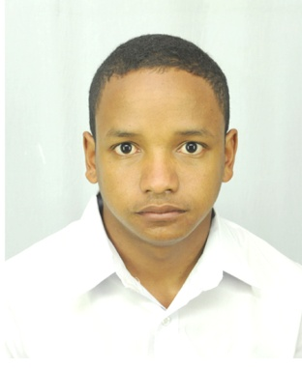TSIMIODY

Azonay Lalasy

Logement 97 Analamhitsy Cite

0338313266/0340152531

[azonaylalasy@gmail.com](mailto:azonaylalasy@gmail.com)

23 ans, célibataire

**FORMATION**

En cours : Quatrième année en informatique à l’Institut supérieur d’informatique

2017-2018 : Troisième année de l’Institut Supérieur de l’Informatique et du Management d’Entreprise (ISIME) en mention informatique.

**DIPLOMES OBTENUS**

2018 : Licence professionnelle en informatique, mention Très Bien, à l’Institut Supérieur de l’Informatique et du Management d’Entreprise (ISIME).

2017 : Diplôme de Technicien Supérieur en informatique (DTS), mention Très Bien, à l’Institut Supérieur de l’Informatique et du Management d’Entreprise (ISIME).

2014 : Baccalauréat série D, mention Bien à Lycée Catholique Coindre Arivonimamo.

**EXPERIENCE PROFESSIONNELLE**

Octobre-Décembre 2016 : smart-tech, Ambohipo Antananarivo

Stagiaire développeur web

Aout-Novembre 2018 : ASTRUM, Andrefan’Ambohijanahary Antananarivo

Stagiaire développeur application web

**LANGUES**

* Malagasy : langue maternelle
* Français : moyen
* Anglais : notion de base

**INFORMATIONS COMPLEMENTAIRES**

* Loisirs : Télévision, football, hand-ball, natation, promenade, musique
* Qualités : dynamique, honnête, ponctuel, stricte

Je déclare sur l’honneur que les renseignements au dessus me concernent exactement.